ЗЕМСКОЕ СОБРАНИЕ
КРАСНОКАМСКОГО МУНИЦИПАЛЬНОГО РАЙОНА
ПЕРМСКОГО КРАЯ

РЕШЕНИЕ

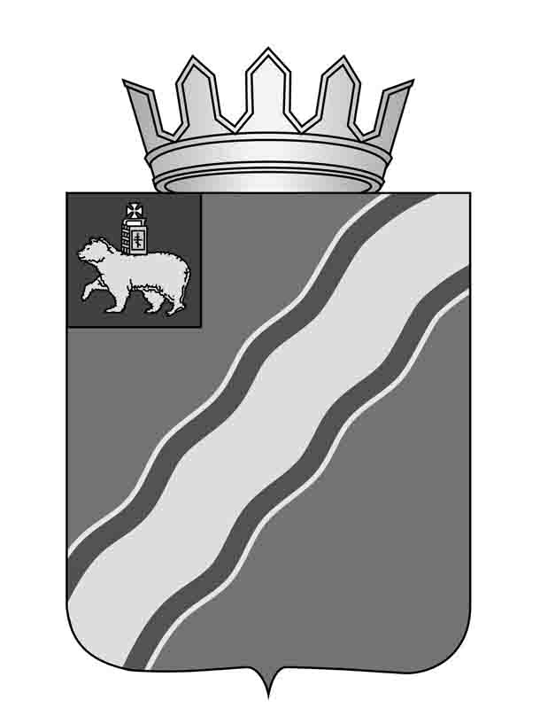
30.10.2013 № .
О внесении изменений в Порядок заключения органами местного самоуправления КМР соглашений о передаче осуществления части полномочий органам местного самоуправления поселений, входящих в состав КМР, и о принятии от поселений осуществлении части их полномочий
утвержденный решением Земского собрания Краснокамского муниципального района от 19.08.2010 № 104

В соответствии с Федеральным Законом от 06 октября 2003 г. № 131-ФЗ «Об общих принципах организации местного самоуправления в Российской Федерации», Федеральным законом от 07 февраля 2011 № 6 –ФЗ «Об общих принципах организации и деятельности контрольно-счетных органов субъектов Российской Федерации и муниципальных образований», статьей 20 Устава Краснокамского муниципального района
Земское собрание Краснокамского муниципального района РЕШАЕТ:
1. Внести в Порядок заключения органами местного самоуправления Краснокамского муниципального района соглашений о передаче осуществления части своих полномочий органам местного самоуправления поселений, входящих в состав Краснокамского муниципального района, и о принятии от поселений осуществления части их полномочий, утвержденный решением Земского собрания Краснокамского муниципального района от 19 августа 2010 г. № 104 «Об утверждении Порядка заключения органами местного самоуправления Краснокамского муниципального района соглашений о передаче осуществления части своих полномочий органам местного самоуправления поселений, входящих в состав Краснокамского муниципального района» следующие изменения:
1.1. Абзац 4 статьи 4 после слова «администрация» дополнить словами «Земское собрание и контрольно-счетная палата »;
1.2. Абзац 5 стать 7 после слова «администрация» дополнить словами «и Земское собрание»;
1.3. Абзац 1 статьи 8 после слова «администрацией» дополнить словами «и Земским собранием».
2. Решение подлежит опубликованию в специальном выпуске «Официальные материалы органов местного самоуправления Краснокамского муниципального района» газеты «Краснокамская звезда».
3. Контроль за исполнением решения возложить на комиссию по экономике, бюджету и налогам Земского собрания Краснокамского муниципального района (А.П.Колоколов).

Глава Краснокамского  муниципального района -  глава администрации Краснокамского  муниципального района | Председатель Земского собрания Краснокамского муниципального района
_____________ Ю.Ю.Крестьянников | _________________ И.Ю.Малых

